新疆油田拉油井密闭集输建设一期工程（石西油田作业区部分）环境影响评价
公众参与说明

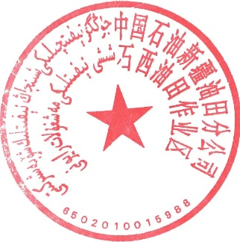

中国石油新疆油田分公司石西油田作业区
2026年6月

目 录
1 概述 2
2 首次环境影响评价信息公开情况 2
2.1 公示内容及日期 2
2.2 公示方式 4
2.3 公众提出意见情况 6
3 征求意见稿公示情况 6
3.1 公示内容及日期 6
3.2 公示方式 7
3.3 查阅情况 11
3.4 公众提出意见情况 11
4 其他公众参与情况 6
5 公众意见处理情况 12
5.1 公众意见概述和分析 12
5.2 公众意见采纳情况 12
5.3 公众意见未采纳情况 12
6 诚信承诺 14

概述
根据《环境影响评价公众参与办法》（生态环境部令第4号）、《关于切实加强风险防范严格环境影响评价管理的通知》（环发[2012]98号）、《建设项目环境影响评价政府信息公开指南（试行）》（环办[2013]103号）等的有关规定，中国石油新疆油田分公司石西油田作业区作为责任主体开展了“新疆油田拉油井密闭集输建设一期工程（石西油田作业区部分）”环境影响评价公众参与工作，在确定环境影响报告书编制单位后7个工作日内对本项目相关信息进行首次公示，在项目环境影响报告书（征求意见稿）初步编制完成后对项目环境影响评价信息进行第二次公示，并在报批生态环境局前进行报批前公示。

首次环境影响评价信息公开情况

公示内容及日期
中国石油新疆油田分公司石西油田作业区于2026年1月15日委托森诺科技有限公司承担“新疆油田拉油井密闭集输建设一期工程（石西油田作业区部分）”的环评工作，2026年1月16日在新疆维吾尔自治区生态环境保护产业协会官网进行了该项目的环境影响评价信息首次公示（公示网址：http://www.xjhbcy.cn/）。
环境影响评价信息首次公示内容如下：
根据《环境影响评价公众参与办法》（生态环境部令第4号）的要求，建设单位确定环境影响报告书编制单位后7个工作日内对本项目相关信息进行首次公示。
一、项目名称及概要
项目名称：新疆油田拉油井密闭集输建设一期工程（石西油田作业区部分）
建设单位：中国石油新疆油田分公司石西油田作业区
建设性质：改扩建
建设地点：新疆维吾尔自治区塔城地区和布克赛尔蒙古自治县
建设规模及内容：
拟对石西油田作业区下辖的若干油气井进行改造，原单井拉油、拉气方式转为密闭集输，通过新建或已建集输管道最终将井口采出液密闭集输至附近联合站，其中新建单井管线9.5km，新建集油支线18.5km，新建混输泵站1座；同时将部分勘探井转为产能开发井，采取密闭集输方式集输至附近联合站。另外项目配套建设供配电、仪表、防腐、环保等工程。
二、建设单位名称和联系方式
建设单位名称：中国石油新疆油田分公司石西油田作业区
建设单位联系人：周先生
建设单位地址：新疆克拉玛依市宝石路256号（油田公司E座办公楼）
建设单位联系电话：0990-6801318
三、承担评价工作的环境影响评价机构的名称和联系方式
单位名称：森诺科技有限公司
单位地址：东营市黄河路721号森诺胜利大厦
联系人：刘忆楚
联系电话：18661371080
邮箱：18661371080@163.com
四、公众意见表的网络链接
请至生态环境部网站自行下载《建设项目环境影响评价公众意见表》，将您的意见如实填写在《建设项目环境影响评价公众意见表》上。网址：http://www.mee.gov.cn/xxgk2018/xxgk/xxgk01/201810/t20181024_665329.html
五、提交公众意见表的方式和途径
在本次环境影响评价信息公示后，公众可以通过信函、传真、电子邮件或者建设单位提供的其他方式，在规定时间内将填写的公众意见表等提交建设单位，反映与建设项目环境影响有关的意见和建议。
六、其他
根据《环境影响评价公众参与办法》（生态环境部令第4号）的规定，公众提交意见时，应当提供有效的联系方式。鼓励公众采用实名方式提交意见并提供常住地址。对公众提交的相关个人信息，建设单位不得用于环境影响评价公众参与之外的用途，未经个人信息相关权利人允许不得公开。法律法规另有规定的除外。
公众提出的涉及征地拆迁、财产、就业等与建设项目环境影响评价无关的意见或者诉求，不属于建设项目环境影响评价公众参与的内容。公众可以依法另行向其他有关主管部门反映。

2026年1月16日

公示方式
本项目首次环境影响评价信息公开方式采用网络公示的方式。公开网址：新疆维吾尔自治区生态环境保护产业协会官网（http://www.xjhbcy.cn/），网址截图见图 1。
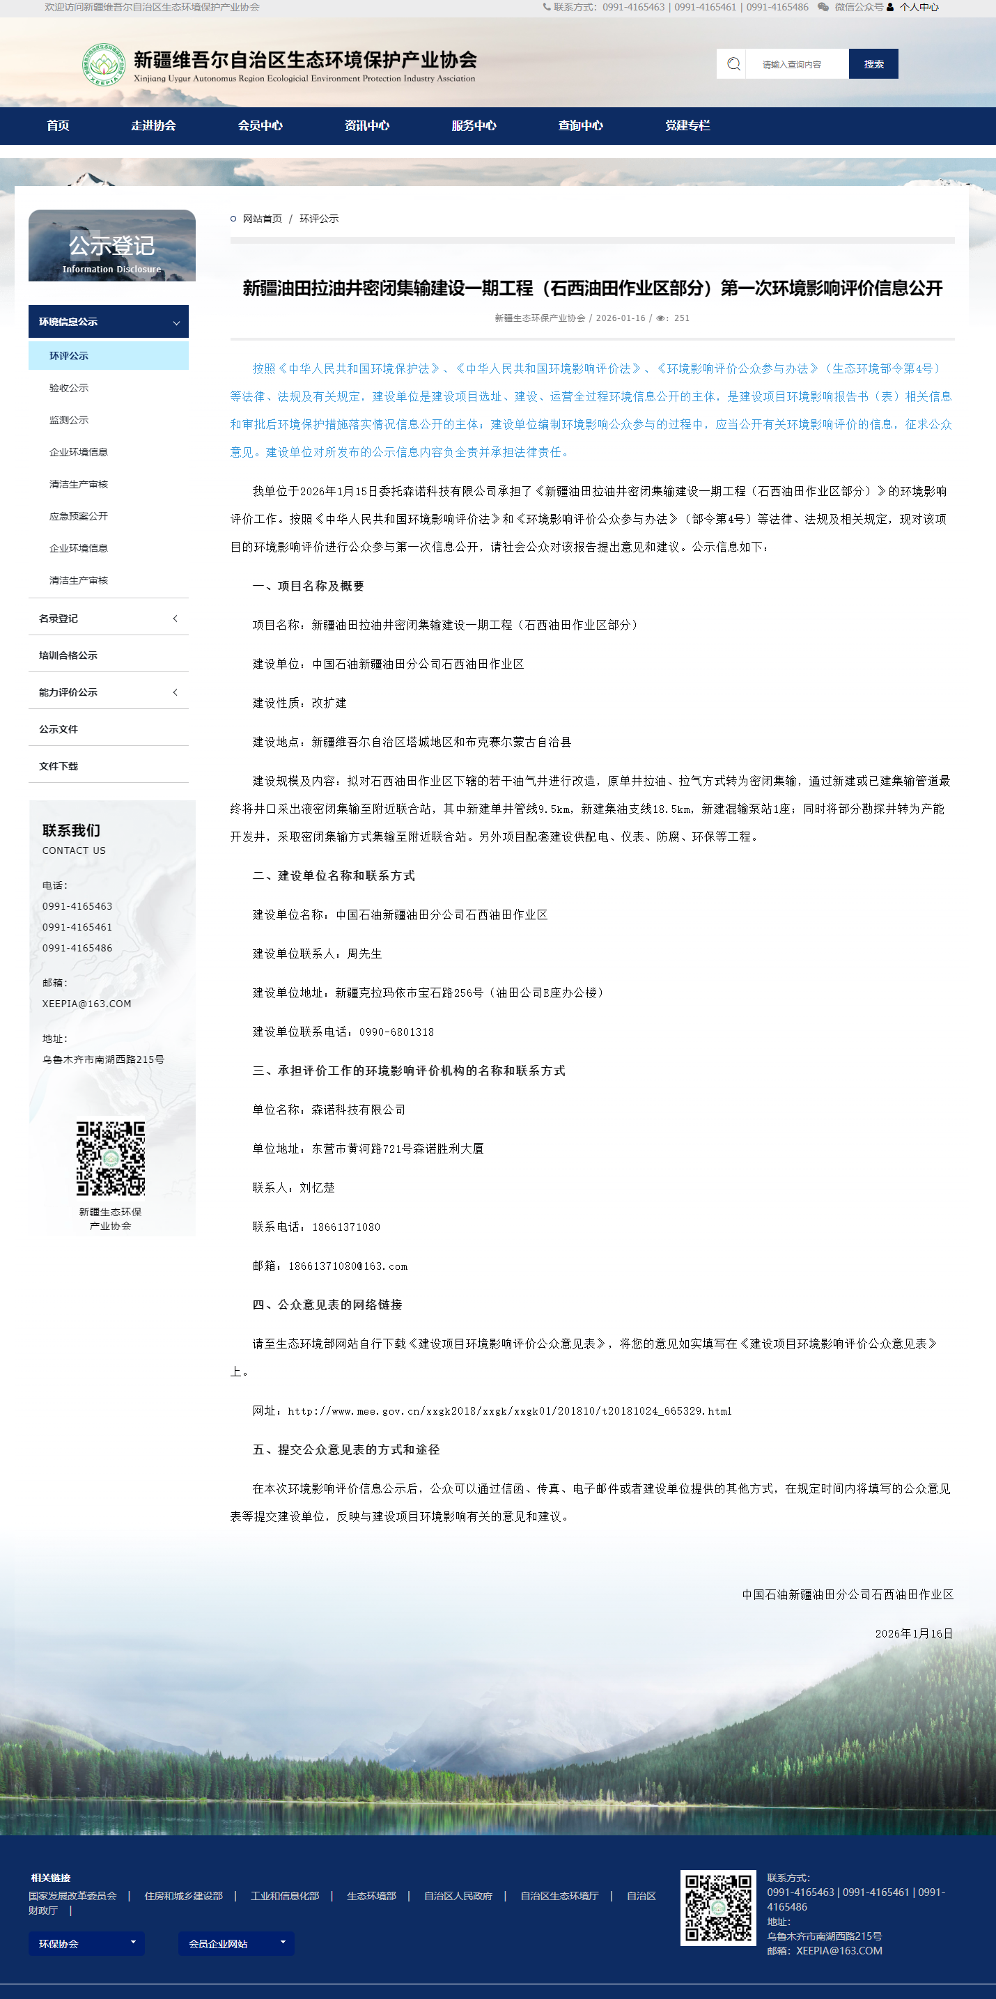
图 1 环境影响评价信息首次公示截图

公众提出意见情况
在首次环境影响评价信息公示期间，建设单位和评价单位均未收到公众反馈意见。

征求意见稿公示情况

公示内容及日期
项目环境影响报告书（征求意见稿）初步编制完成后，建设单位于2026年5月18日开展征求意见稿公示。公示时限为公示之日起10个工作日，符合《环境影响评价公众参与办法》（生态环境部令第4号）、“第十条建设单位征求公众意见的期限不得少于10个工作日”的要求。
征求意见稿公示内容如下：
目前《新疆油田拉油井密闭集输建设一期工程（石西油田作业区部分）环境影响报告书（征求意见稿）》已初步编制完成。依据《中华人民共和国环境影响评价法》、《环境影响评价公众参与办法》（生态环境部令第4号）等有关要求，现对本项目环境影响评价征求意见稿进行第二次公示，以便广泛了解社会各界公众对本工程的态度及环保方面的意见和建议，接受社会公众的监督。
一、项目概况
项目名称：新疆油田拉油井密闭集输建设一期工程（石西油田作业区部分）
建设单位：中国石油新疆油田分公司石西油田作业区
建设性质：改扩建
建设地点：新疆维吾尔自治区塔城地区和布克赛尔蒙古自治县
建设规模及内容：
拟对石西油田作业区下辖的若干油气井进行改造，原单井拉油、拉气方式转为密闭集输，通过新建或已建集输管道最终将井口采出液密闭集输至附近联合站，其中新建各类集输19.5km；同时将部分勘探井转为产能开发井，采取密闭集输方式集输至附近联合站；对石南联合在天然气转输管线出站13km内管段实施隐患治理。另外项目配套建设供配电、仪表、防腐、环保等工程。
二、环境影响报告书征求意见稿全文的网络链接及查阅纸质报告书的方式和途径
本项目环评报告书（征求意见稿）查阅见附件，纸质版报告书可以到建设单位进行查阅。
建设单位名称：中国石油新疆油田分公司石西油田作业区
建设单位联系人：何先生
建设单位地址：新疆克拉玛依市宝石路256号（油田公司E座办公楼）
建设单位联系电话：0990-6801318
三、征求意见的公众范围
本项目环境影响评价范围内的公民、法人和其他组织。
四、公众意见表的网络链接
请至生态环境部网站自行下载《建设项目环境影响评价公众意见表》，将您的意见如实填写在《建设项目环境影响评价公众意见表》上。网址：http://www.mee.gov.cn/xxgk2018/xxgk/xxgk01/201810/t20181024_665329.html
五、公众提出意见的方式和途径
在本次信息公示后，所在地相关公众可通过信函、传真、电子邮件等任何方式向我们发送公众意见表。请公众在填写公众意见表的同时提供详实的联系方式，以便我们及时向您反馈相关信息。
六、公众提出意见的起止时间
公众应在本项目公示之日起10个工作日内，向建设单位提出宝贵意见。

中国石油新疆油田分公司石西油田作业区
2026年5月18日

公示方式

网络公开
本项目环境影响报告书征求意见稿完成后，于2026年5月18日起在新疆维吾尔自治区生态环境保护产业协会官网（http://www.xjhbcy.cn/）公开《新疆油田拉油井密闭集输建设一期工程（石西油田作业区部分）环境影响报告书（征求意见稿）》，公开截图见图 2。
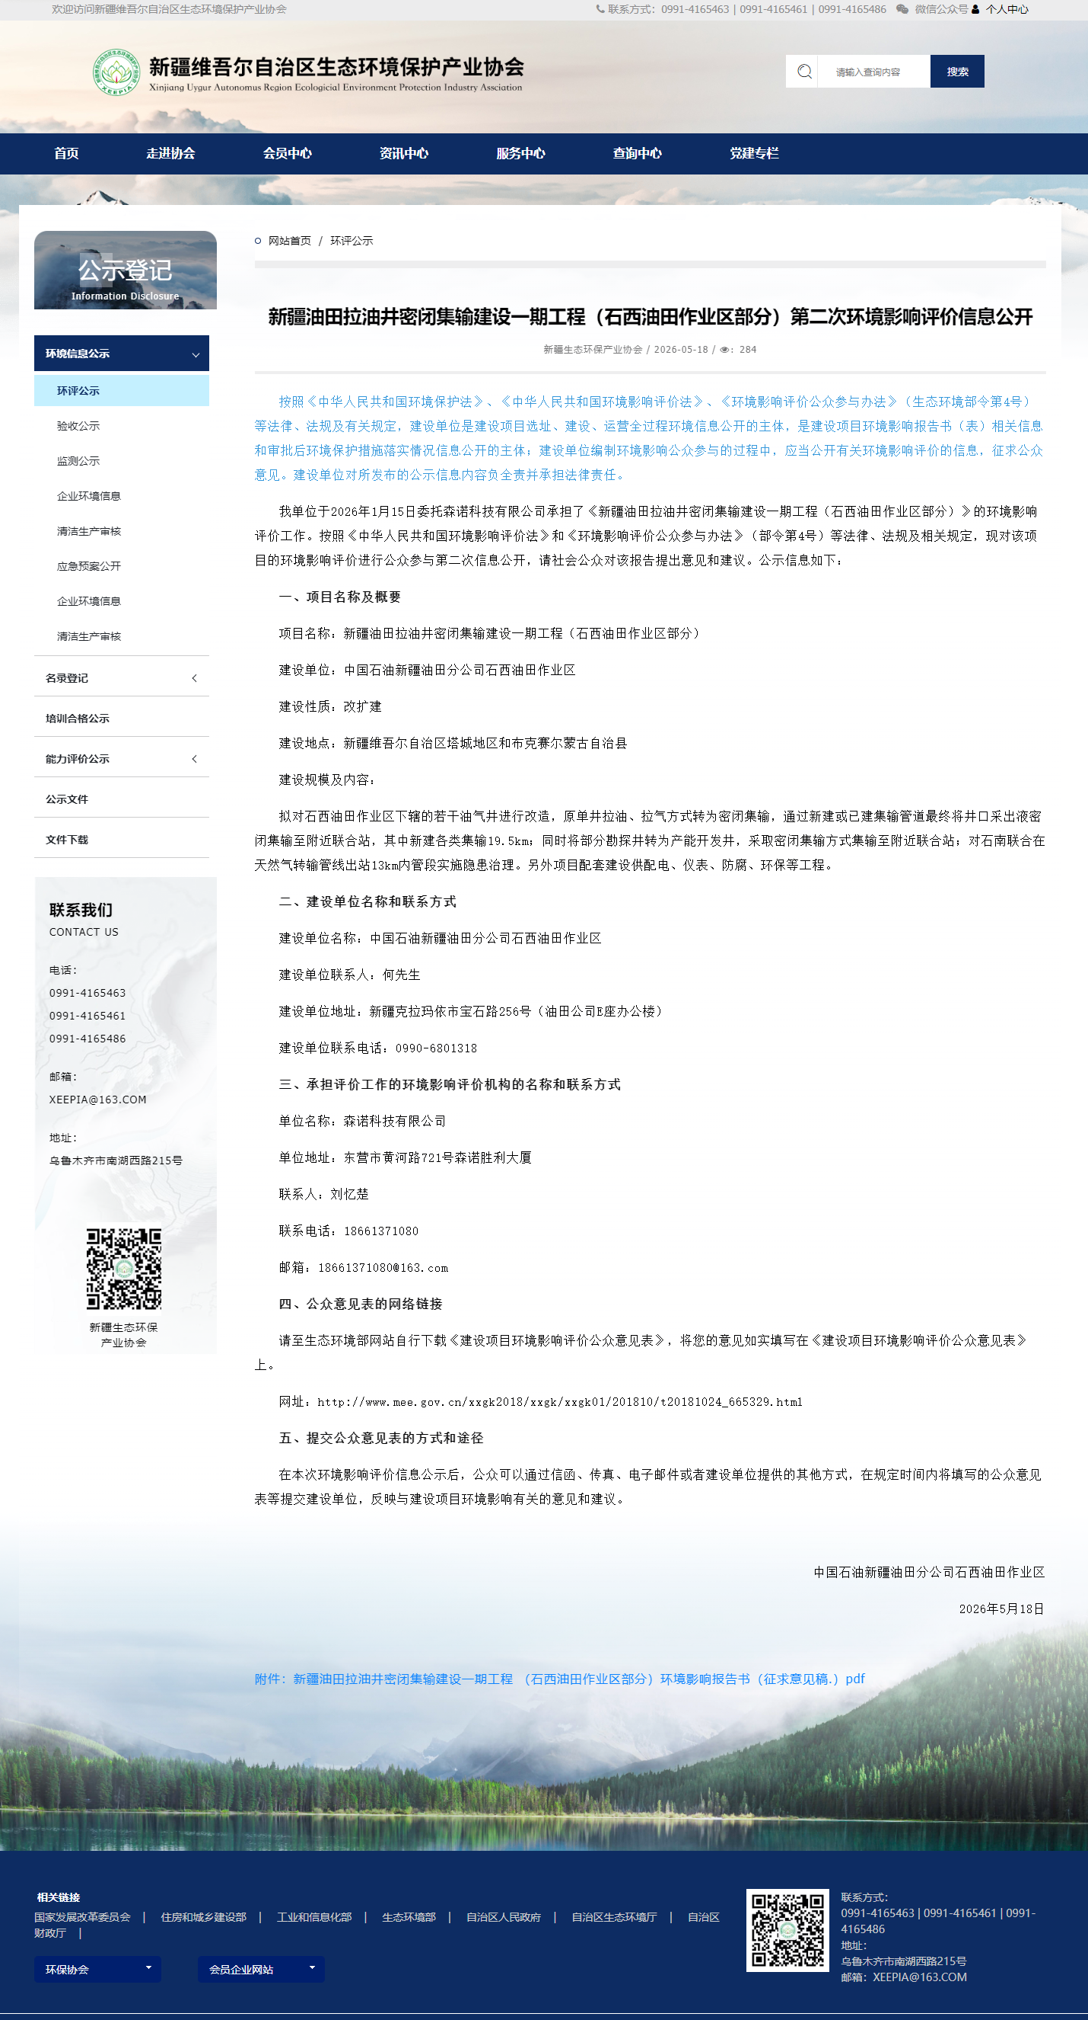
图 2 环境影响评价第二次信息网络公示截图

张贴公告
结合征求意见稿公示网上公示及登报纸公示，为方便项目周边公众了解项目信息，本项目于2026年5月18日～2026年5月29日期间在石西油田作业区张贴征求意见稿公示信息。
张贴区域选取的符合性分析：本项目周边5km内无居民区等保护目标，征求意见稿公示选取本项目建设单位作为张贴区域，连续公示10个工作日，符合《环境影响评价公众参与办法》要求：“通过在建设项目沿线公众易于知悉的场所张贴公告的方式公开，且持续公开期限不得少于10个工作日”。张贴公示照片见图 3。
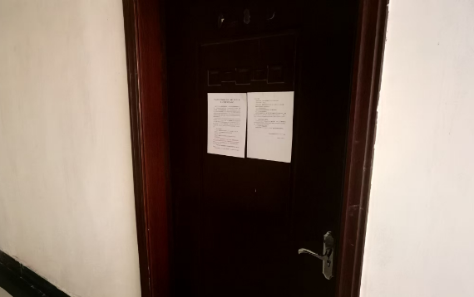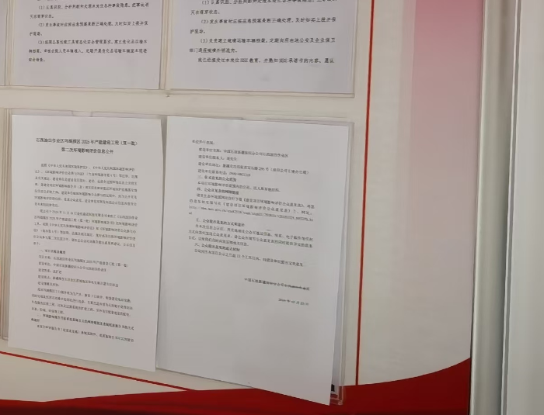
图 3 环境影响评价第二次信息张贴公示

报纸公开
我公司在第二次征求意见公示期间于2026年5月25日和2026年5月26日在《新疆法治报》进行了报纸公示。
《新疆法治报》创刊于1980年8月1日，由新疆日报社主管主办，原名为《新疆法制报》，于2023年9月5日正式更名为《新疆法治报》，官网首页集成时政、治理、资讯等频道，及时发布新疆政法治理动态及国内外热点新闻，报纸每日更新，涵盖反诈宣传、营商环境优化、社区治理等贴近民生的法治资讯。
《新疆法治报》始终坚持正确的舆论导向，在新闻宣传上取得了较好的成绩，多次荣获自治区报刊“双十佳”、报刊编校质量奖，报刊使用图片奖，群众喜爱、市场认可、疆内一流的具有一定都市化色彩的党报，为当地公众容易接触的报纸，符合《办法》“第十一条（二）通过建设项目所在地公众易于接触的报纸公开，且在征求意见的10个工作日内公开信息不得少于2次”的要求。
第一次和第二次报纸公示照片分别见图 4和图 5。
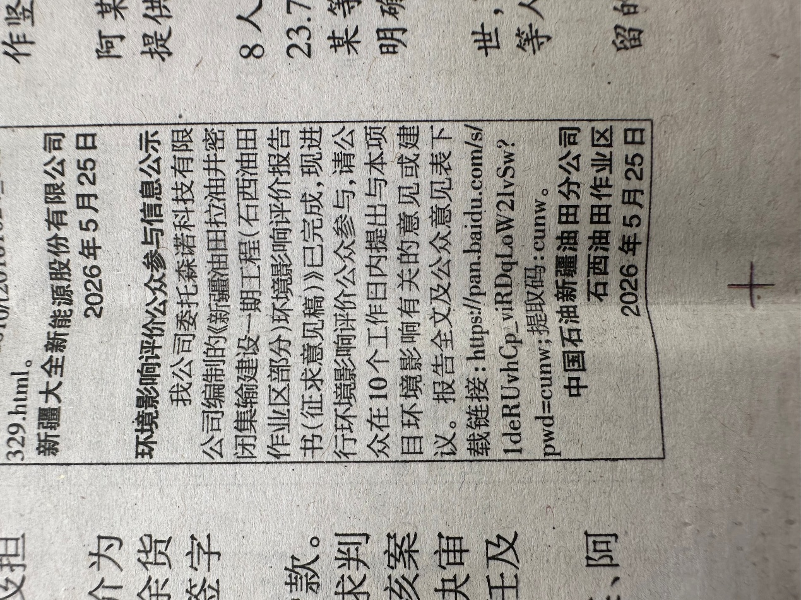
图 4 环境影响评价第二次信息报纸公示（2026年5月25日）
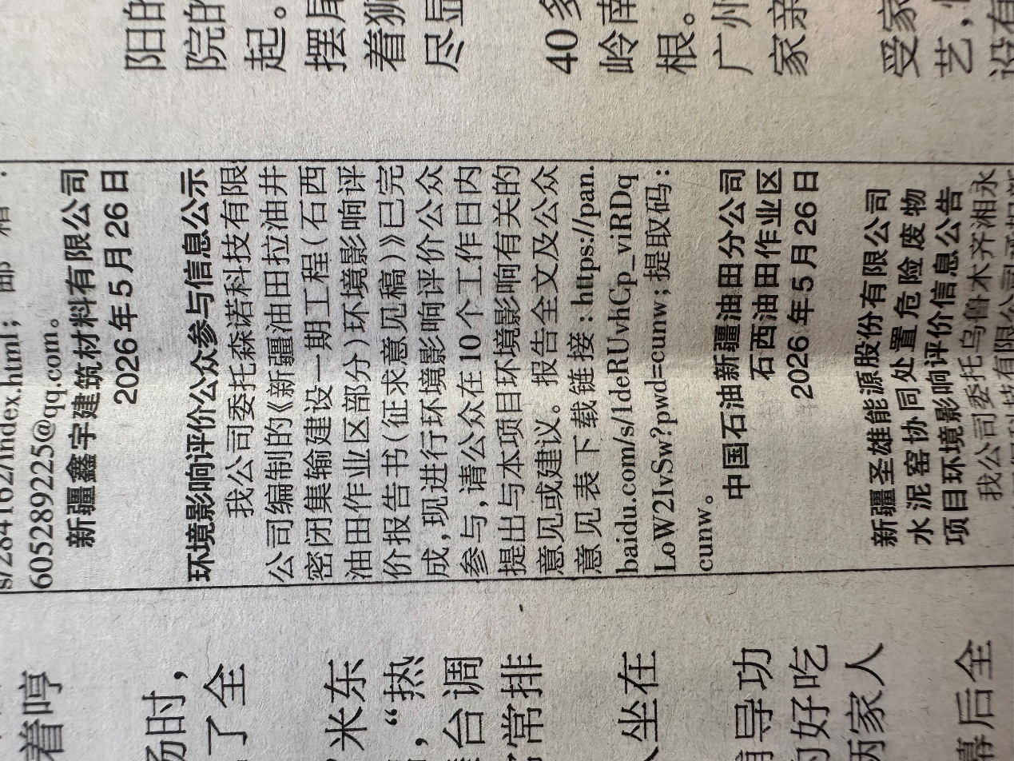
图 5 环境影响评价第二次信息报纸公示（2026年5月26日）

查阅情况
建设单位在门卫处设置了项目纸质环评报告的公众查阅点。项目征求意见公示期间，未有当地公众前来查阅情。

公众提出意见情况
本项目征求意见稿公示期间，未收到公众关于本项目的反馈意见。

其他公众参与情况
项目公示期间，我厂未收到公众质疑性意见，因此未采取深度公众参与，符合《环境影响评价公众参与办法》要求：“第十四条 对环境影响方面公众质疑性意见多的建设项目，建设单位应当按照下列方式组织开展深度公众参与”的要求。

公众意见处理情况

公众意见概述和分析
本项目在整个公众参与期间，未收到公众关于本项目的反馈意见。
本项目在建设运营过程中，将始终把环保问题作为重点，认真落实各项污染治理措施和生态保护措施，做好污染治理和生态恢复的工作，尽可能减少项目建设对周围环境的影响，以争取公众持久的支持。

公众意见采纳情况
本项目主要环境影响有关内容公示期间，无公众意见反馈。

公众意见未采纳情况
本项目主要环境影响有关内容公示期间，无公众意见反馈，因此对公众意见无未采纳情况说明。

报批前公示

公开内容及日期
根据《环境影响评价公众参与办法》（生态环境部令第4号）“第二十条：建设单位向生态环境主管部门报批环境影响报告书前，应当通过网络平台，公开拟报批的环境影响报告书全文和公众参与说明”，本项目在向生态环境主管部门报批环境影响报告书前，于2026年6月1日在新疆维吾尔自治区生态环境保护产业协会官网（http://www.xjhbcy.cn/）公开拟报批的环境影响报告书全文和公众参与说明，符合《环境影响评价公众参与办法》要求。

公开方式
公开网址：http://www.xjhbcy.cn/。
公开时间：2026年6月1日，公开截图见图 6。

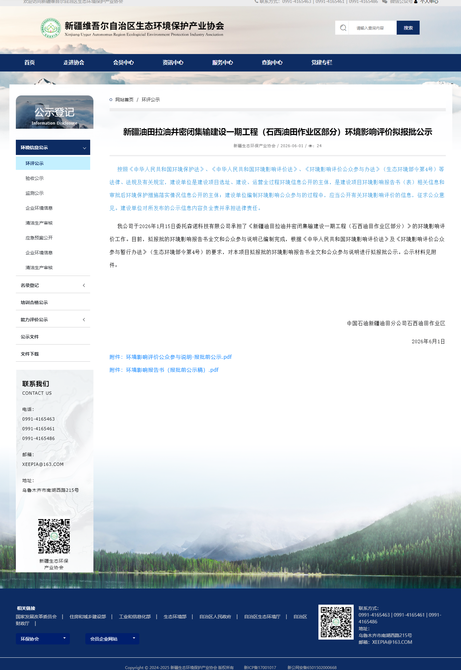
图 6 环境影响评价报批前公示

诚信承诺
我单位已按照《办法》要求，在《新疆油田拉油井密闭集输建设一期工程（石西油田作业区部分）环境影响报告书》编制阶段开展了公众参与工作，在公示期间未收到公众提出的意见，并按照要求编制了公众参与说明。
我单位承诺，本次提交的《新疆油田拉油井密闭集输建设一期工程（石西油田作业区部分）环境影响报告书》内容客观、真实，未包含依法不得公开的国家秘密、商业秘密、个人隐私。如存在弄虚作假、隐瞒欺骗等情况及由此导致的一切后果由中国石油新疆油田分公司石西油田作业区承担全部责任。

承诺单位：中国石油新疆油田分公司石西油田作业区
承诺时间：2026年6月1日

